游戏策划案
郭一鸣

目录
- 概述
- 简介
- 游戏特点
- 趣味性
- 教育意义
- 游戏设定
- 系统设定
- 游戏逻辑
- 关卡设定
- 疾病树设定
- 随机事件设定
- 教育系统设定
- 疾病说明
- 点数查找系统
- 随机讲解设定

概述
- 简介：
游戏名称：SICK
游戏类别：严肃/策略
游戏平台：平板/PC
游戏渲染：3D
游戏描述：在这个游戏中，玩家的目的是给人体施加疾病以杀死病人。在随时间推进的过程中，你将通过查看人体的3D动态解剖图以获取资源，从而投入资源到给病人施加相应的疾病或改变病人的生活状态，当病人全系统健康度为0的时候，你就成功杀死了病人，并学习了人体系统、器官的作用以及各种疾病的发病区域、病理表象。

- 游戏特点
SICK作为近年较流行的“暗黑向”风格游戏，具有以下特点:
（一）3D建模的人体模型
包括全人体模拟以及器官模拟。
全人体模拟包含人体的八大系统:运动系统、神经系统、内分泌系统、循环系统、呼吸系统、消化系统、泌尿系统、生殖系统。实际显示中为了方便游戏中的显示、学习、计算，将采取略有不同的显示方式，包括：皮肤、肌肉、动脉、静脉、神经、软组织、呼吸、消化、生殖与泌尿、淋巴。点击每种系统/组织将显示实时的系统状态与系统对人体的功能。
器官模拟基于全人体模拟，需要在全人体模拟中长按以显示相应器官的3D模型。包括心脏、头骨、大脑、胃等单独的人体器官。
人体器官旁会实时标注关于器官功能的相关信息与器官的状态。
（二）与病情对应的声音效果与模型图改变
如果人体有一定程度的病变，相应的全人体模拟图、器官模拟图将有相应的改变并响起病症对应的声音。找出并点击改变的区域将获得游戏中可以进一步“加害”患者的资源：点数。
（三）特色的疾病树系统
为了达到“加害”病人的目的，游戏中可以通过发现病人的病患来获取点数，收集足够的点数就可以点击疾病树上的各种疾病或改变病人的生活状态疾病树的最底层为五种不良的生活习惯，第二层是八大系统的小病，每个上层的疾病的解锁都需要相应下层疾病的“发病”。在第三层开始，疾病将逐渐变重，逐渐转变为混合的多系统疾病以及严重的疾病，最终层为极度致死的“全系统衰竭”。每种疾病对人体属性的影响都是被隐藏的，不过消耗点数越多的疾病对人体影响的效果越大。
（四）慢性病、急性病与治疗的相互制约
当人体八大系统任何一项的健康度降到90%一下时，患者将被强制送到医院接受治疗，当治疗进度条恢复到100%时，游戏结束，任务宣告失败。
治疗的速度与病人的病情严重程度有关，健康度越低治疗效果越高。为了更符合真实世界的情况，所有的疾病将被分为慢性病和急性病。慢性病表现为在疾病树中被点掉后会隔一段时间发作，可以延缓前期健康值的掉落，避免被送进医院或治疗过快。急性病表现为健康值迅速的降低，适合当病人已经开始治疗后迅速地“谋害”病人。
（五）复杂的随机事件
为了增加游戏的乐趣，游戏中随时间推进会随机出现多种类的随机事件，例如“看完了圣经老年痴呆症成功被治愈”，“出门被车撞了得了骨折”，“医生罢工治疗进度停滞5天”等，随机事件的总影响被限定在百分之十以下以避免过度影响游戏进度。
（六）分层次的难度
游戏分为6个难度，分别对应初始情况为烟酒不离身的人、肥胖的人、营养不良、正常的体型、身体很健康、超人。分别对应六种不同的初始健康值，以供玩家选择。

- 趣味性
Sick作为一款暗黑策略类游戏，其乐趣一部分来源于可以任意地控制患者生病情况，也在于寻找合理地利用疾病树以达到最优游戏结果的过程。游戏类似14年大热手游PLAGUE(通过传染病征服全世界)。你要征服的是微观镜头下犹如艺术品的人体。

- 教育意义
作为一款严肃游戏，在强调游戏性的同时，也注重玩家玩乐过程中学到了什么。定位于科普向医学/生理学/解剖学教学，Sick游戏主界面提供类似3D4Medical的全人体系统模型与精细的3D器官模拟模型以供玩家探索人体器官的形状、名称、位置、病变时的表观改变。以及通过疾病树呈现出的不同疾病之间的发病关系，作用区域、病理效果，以供玩家对健康有更深层次的理解。

游戏设定
- 系统设定
本案采取IPAD AIR2 2048x1536 分辨率图片。
本案主要采用5个与游戏主要功能有关的PANEL组，包括首页、游戏前选项部分、游戏主界面部分、疾病树界面部分、设置页面部分。每组包含一个或多个关系紧密相连的页面，关系如下。

（一）首页
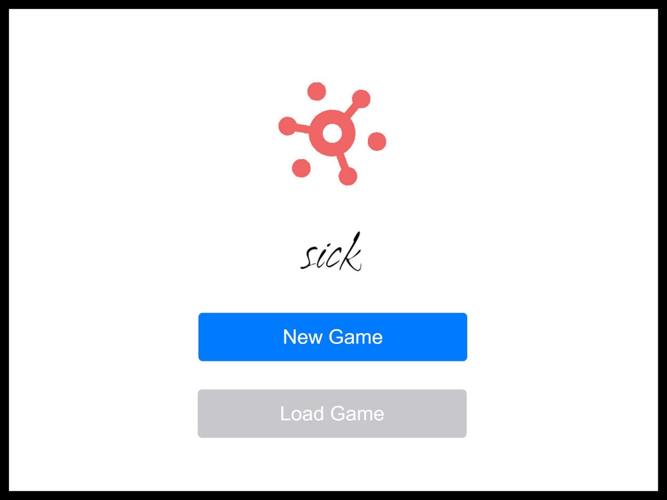
主要功能为选择新建游戏或者读取之前保存的进度，与闪屏功能类似的存在，全部跳转到游戏前选项界面区块。
（二）新游戏或载入游戏选项
载入游戏直接读取进度跳转到游戏主页面。
新游戏则先跳转到选关界面：
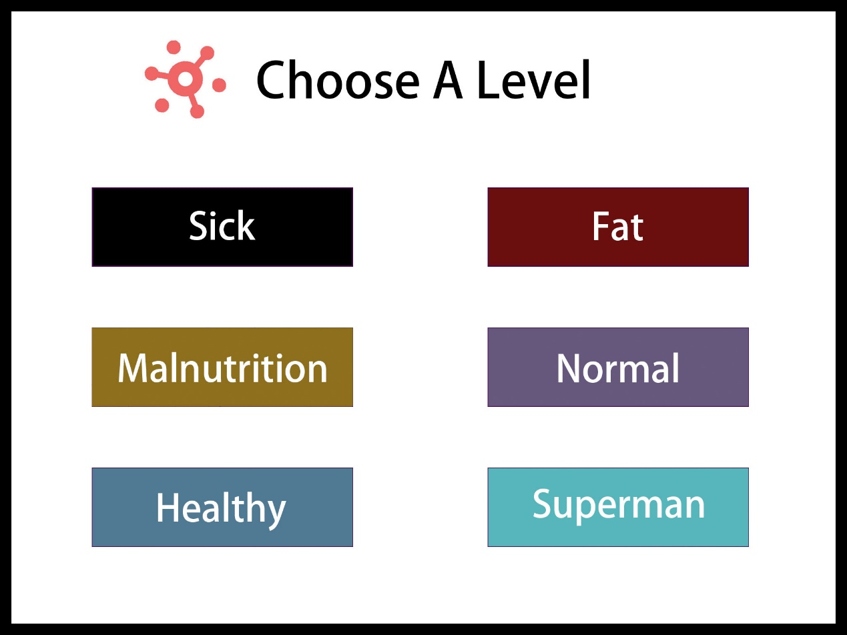
游戏难度采取“解锁”机制。刚开始玩的玩家只能从sick开始，sick通关后可以玩下一级的Fat，以此类推。对于一台设备上的用户享有相同的关卡解锁进度。
选择好难度后进入游戏选项界面:
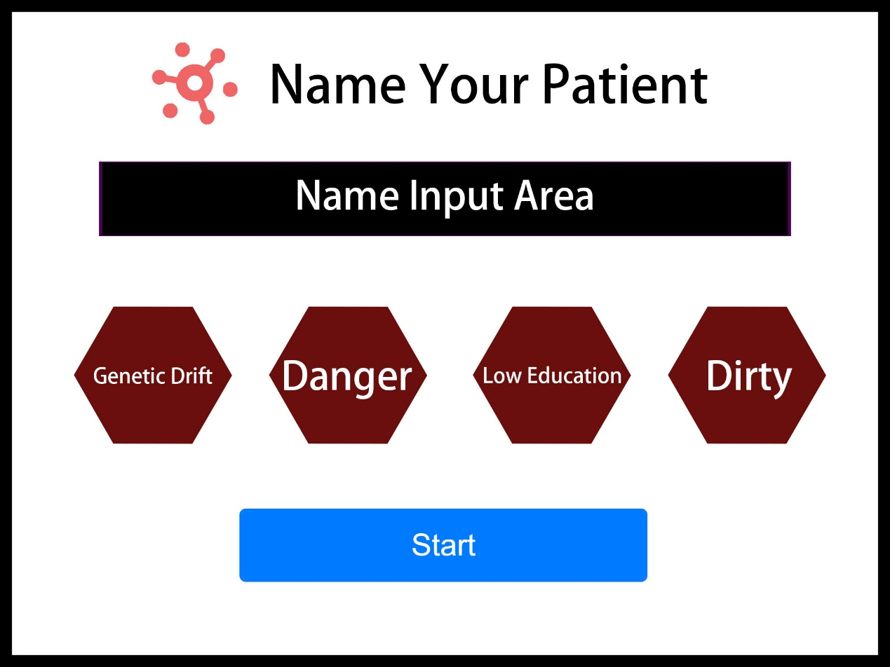
游戏选项界面包括输入您想起的患者姓名，初始基因加点:包括基因漂变、危险的环境、缺乏教育、肮脏四种。可以选择一项加点以有利于游戏中部分分支的发展，亦可预留为商业化接口。
（三）游戏主页面
游戏主页面包括设置按钮，疾病树按钮，时间（Day），点数（Point），治愈度（绿色进度条，初始值百分之零），八大系统健康程度（蓝色进度条，初始值百分之百），3D全人体模型以及人体模型显示按钮：
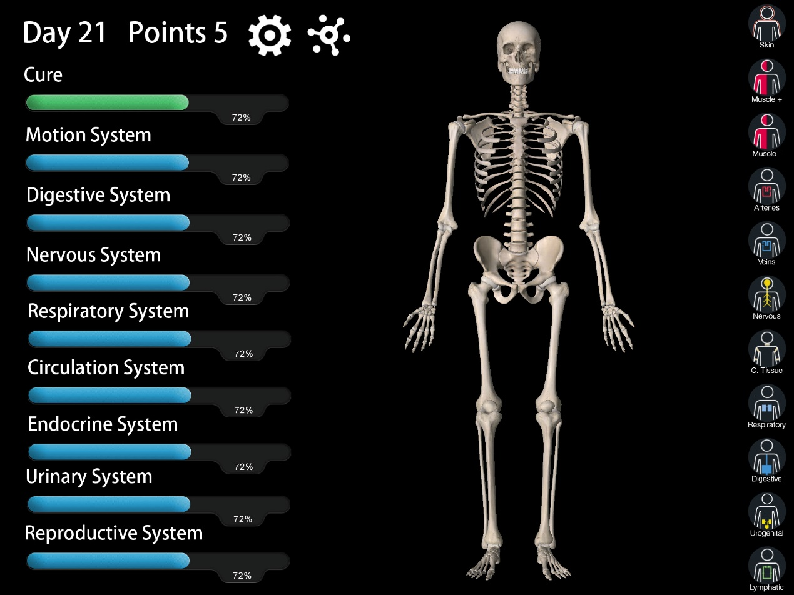
人体模型显示按钮包括（肌肉组织分多层显示）：
皮肤 |  | 肌肉+
动脉 |  | 肌肉-
静脉 |  | 神经
软组织 |  | 呼吸系统
消化系统 |  | 泌尿系统
淋巴系统
点击相应的按钮将在3D全人体模型中显示相应的系统/组织，例如点击动脉：
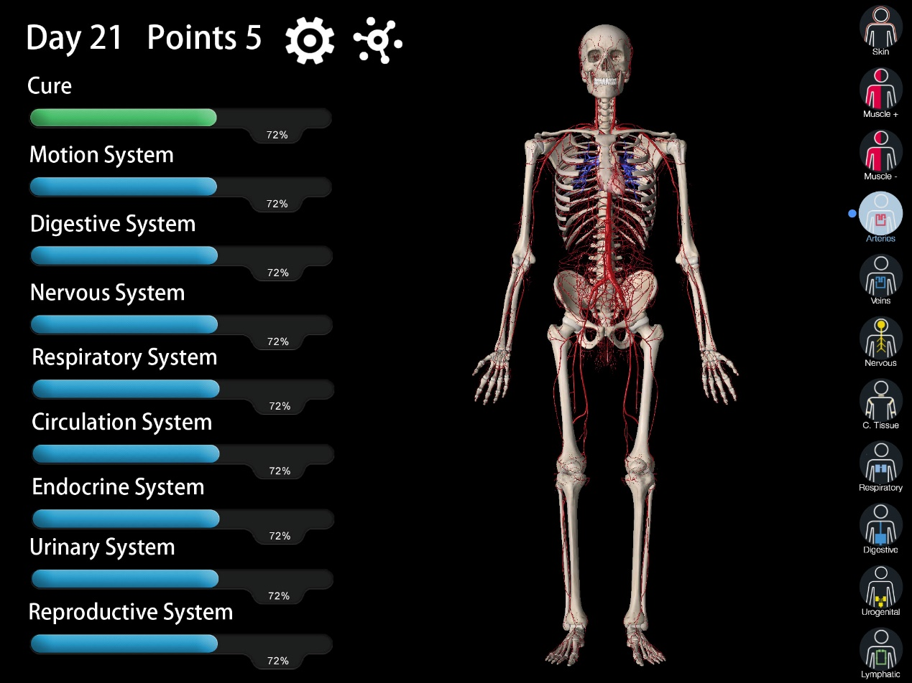
动脉按钮将设置为点击状态，人体模型中显示动脉系统与心脏。
点击神经：
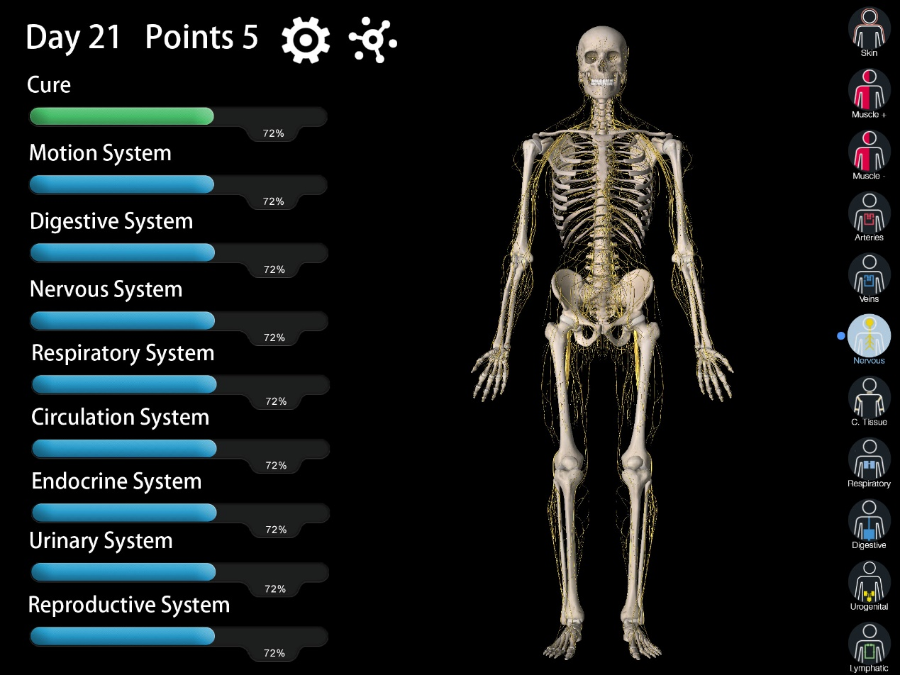
可以同时点击多个系统，例如点击静脉与动脉：
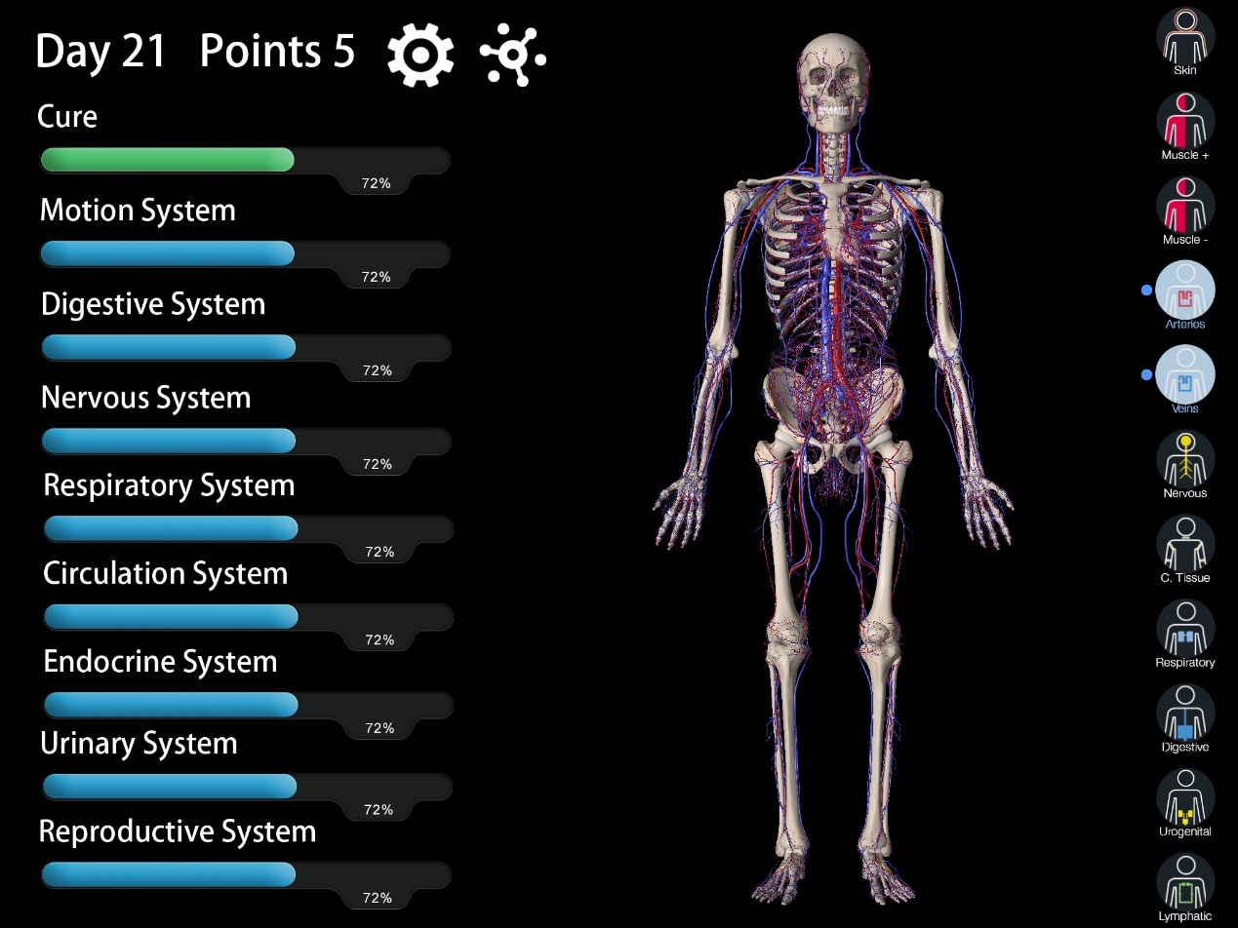
随着时间的推移，人体会自然发病，发病的系统将显示为红色。
例如运动系统发病：
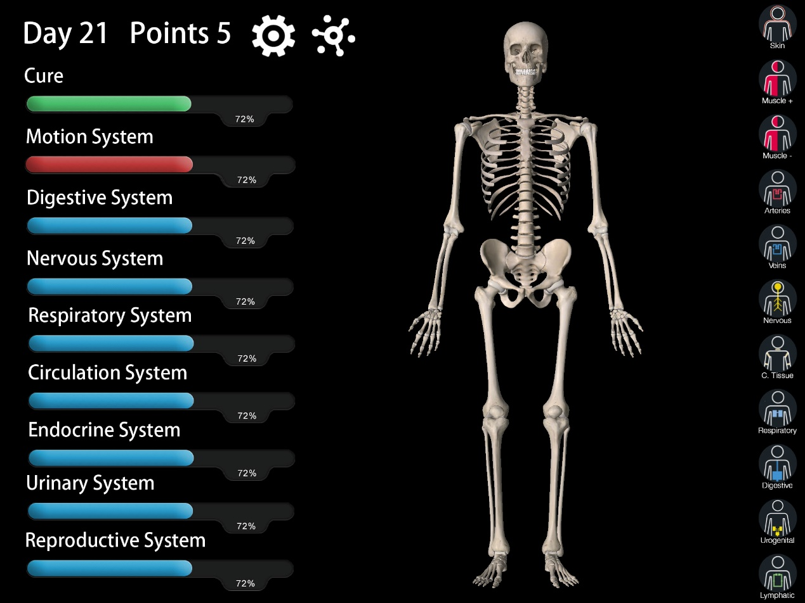
此事玩家根据提示，应到运动系统相对应的组织/系统（主要是肌肉）中寻找病变组织，以获得点数，例如此时点击肌肉组织+：
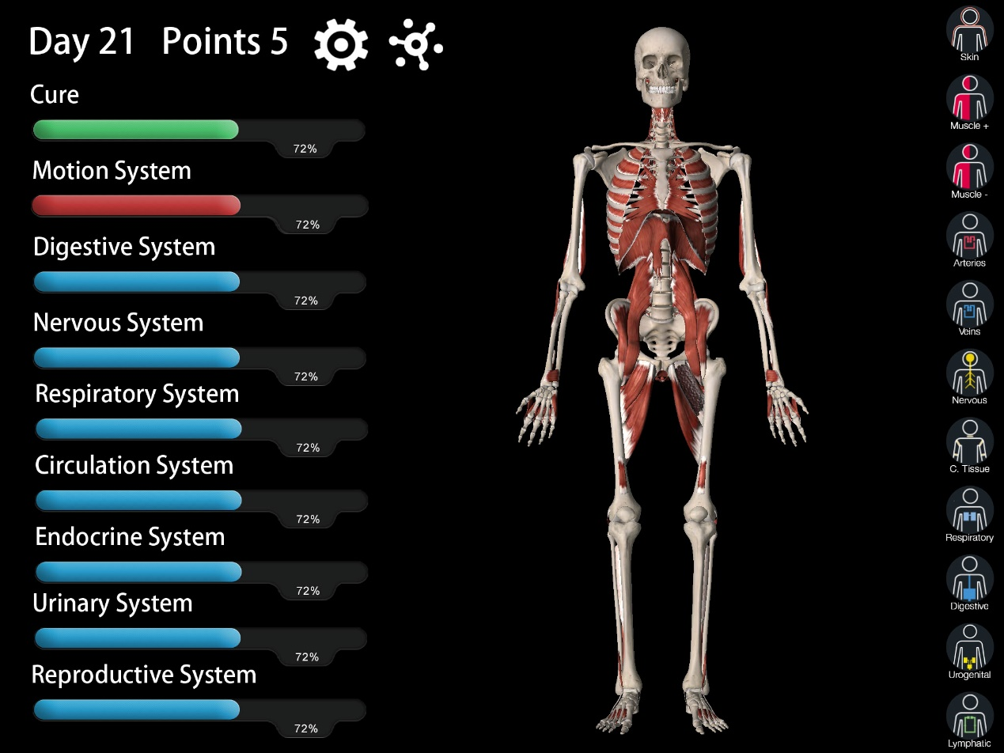
在第一层肌肉图像中，可以明显发现右侧大腿肌肉颜色异常，点击此处即可+1point。
由于部分病症难以发觉，长按系统进度条或者人体模拟图的部分区域可以获得病情进一步的详细说明，例如长按Motion System：
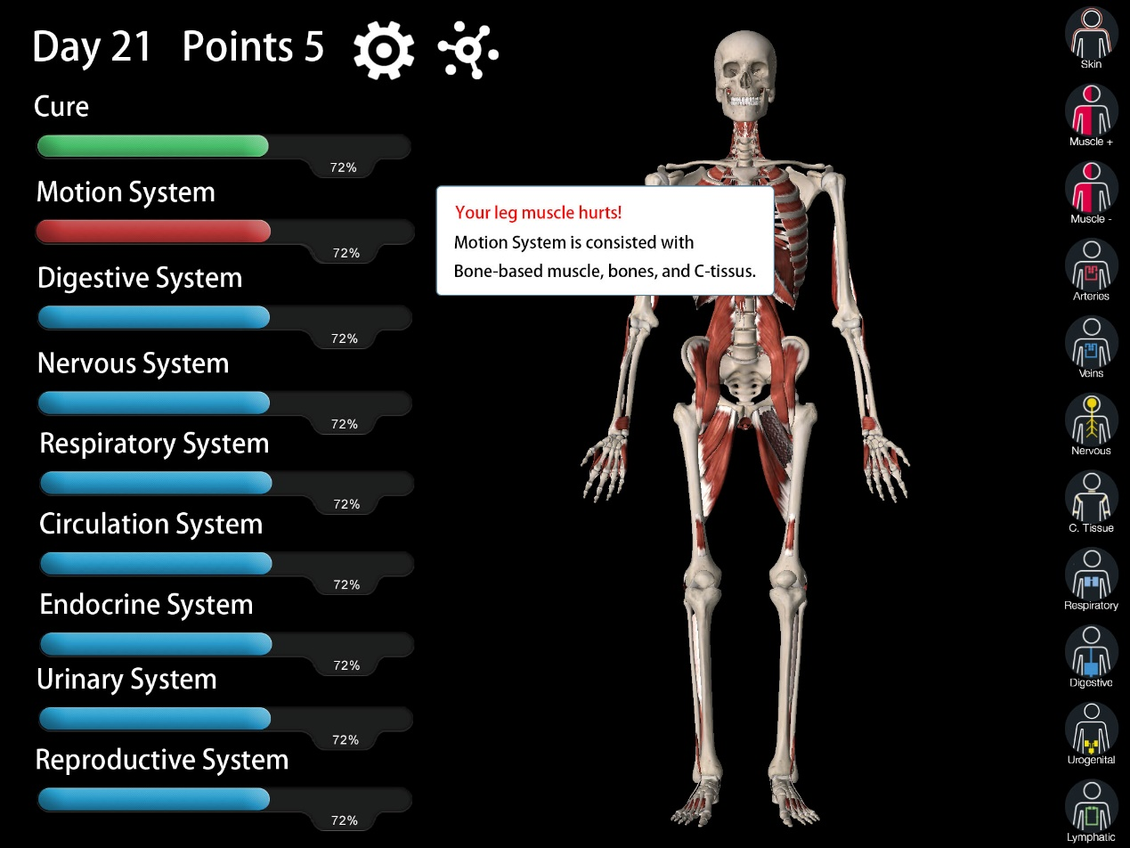
长按腿部：
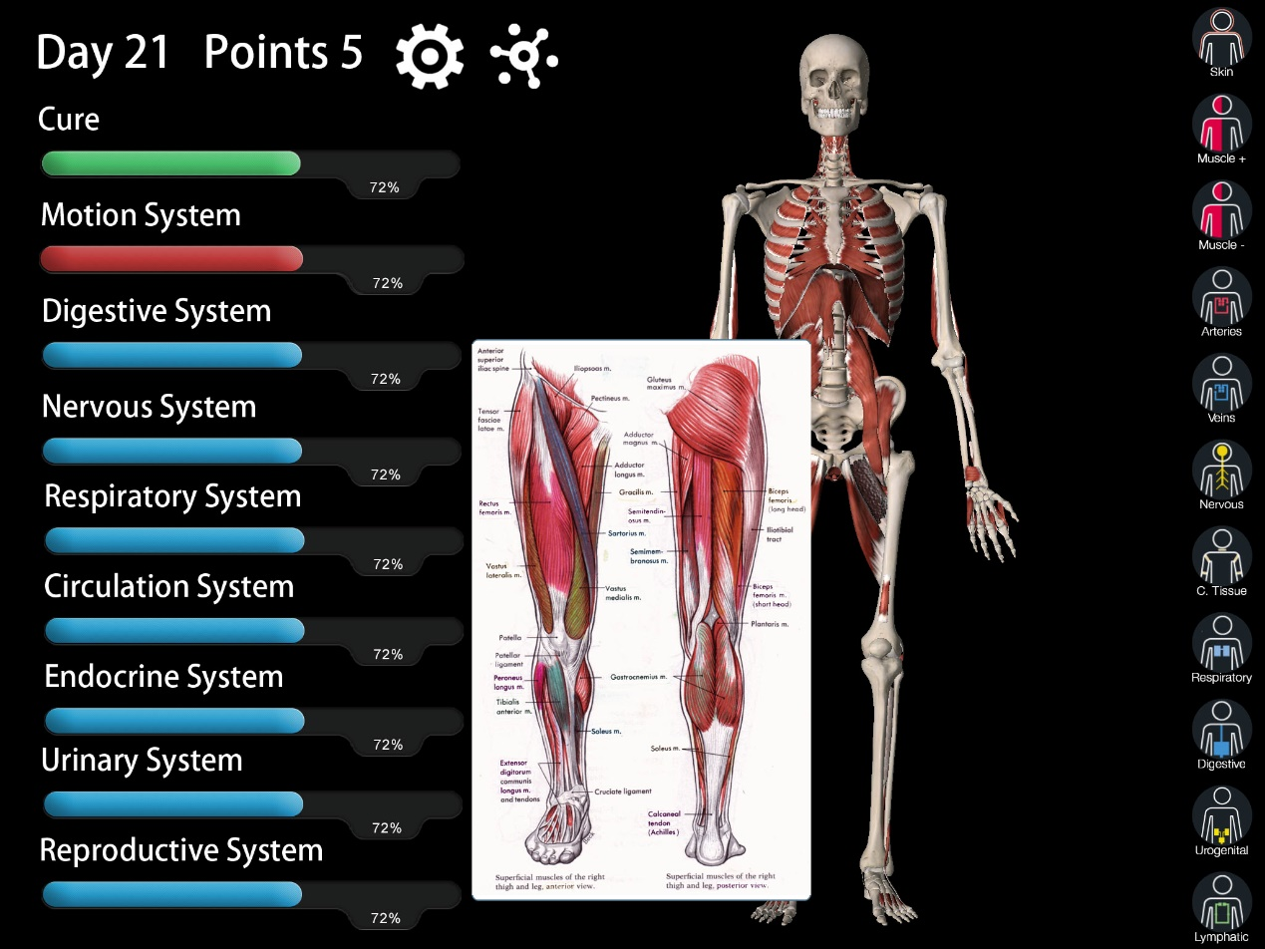
此外，模型是可以旋转的：
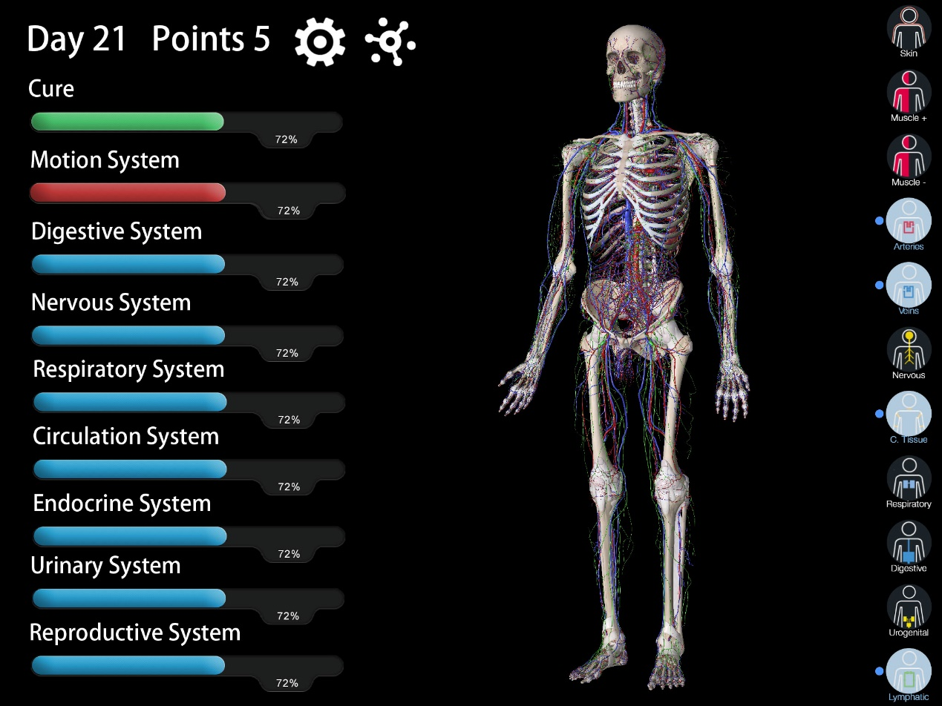
(四)疾病树界面（部分，详情请看疾病树设定）
点击主界面上的疾病树按钮即可进入疾病树界面，在此界面中可以根据已有的点数来点击疾病，长按可显示疾病效果。更改层级的疾病需要按连线解锁相应的疾病，例如，解锁Myocarditis（心肌炎）需要点掉Irregular Heart Rate（心率不齐）与Chronic Disease（慢性病）两个。
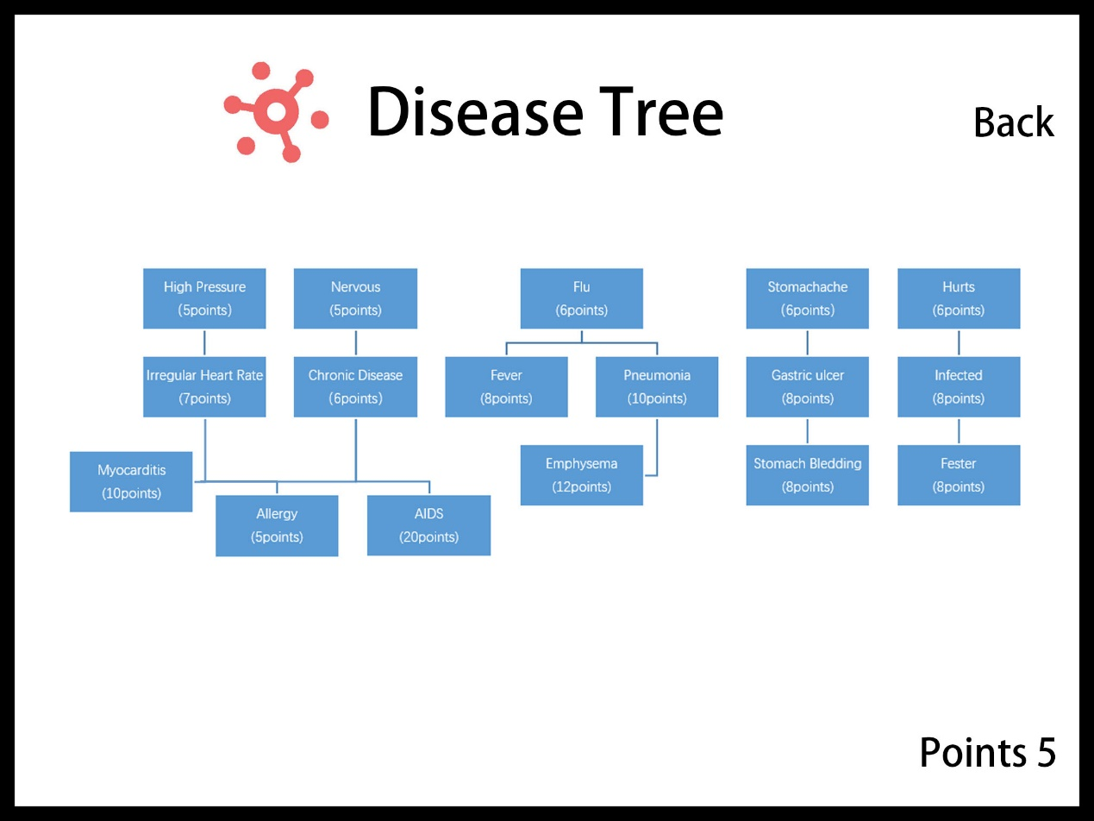
(五)设置界面
包括是否有音乐，帮助指南，返回，回到主菜单（首页）。
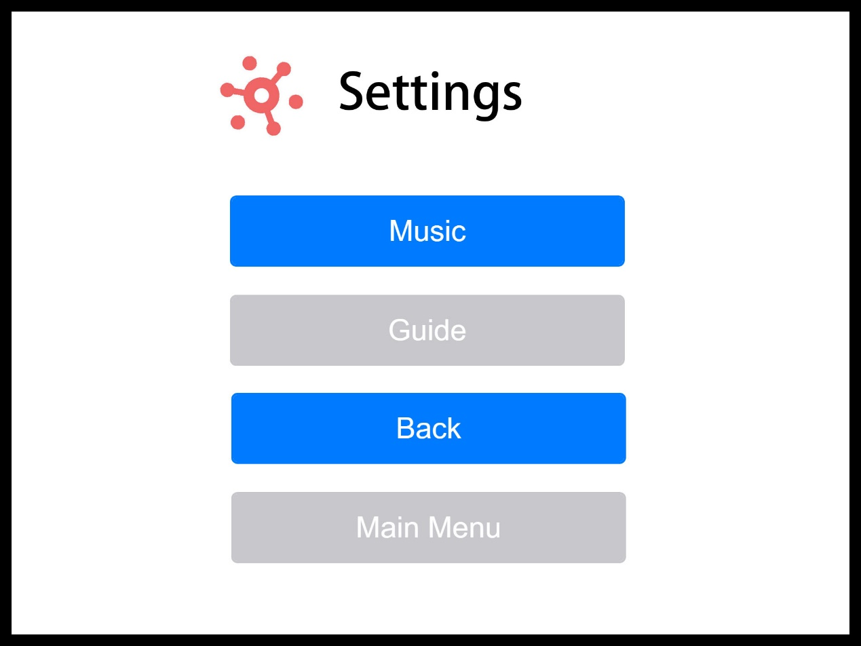

- 游戏逻辑
游戏中天数默认为三秒一天。
游戏中疾病点数的生成是渐进的，当病人八大系统的健康值均大于百分之90（即没开始治愈过程），每四天生成一点数，当某一系统健康值小于百分之90，每两天生成一点数。当玩家进入游戏后，如果一直不点任何区域，病人将一直保持健康状态，并不会被治愈。
游戏中八大系统各有一个健康值，每种疾病会不同程度地影响八大系统的健康值，当人体所有系统的健康值为0时，患者即宣告死亡。
以初始难度为例，八大系统的健康值均为1000。具体数值请查阅关卡设定表。当某一健康证的值为0时，其他健康证全部按每天减百分之5的速度减少。
游戏中的疾病对健康值的影响表现为:每一天使某一项或几项健康值减少一定的值。是否立刻减少取决于疾病的延迟时间，慢性病最长延迟时间可达100天，急性病均为立即执行。以初始的高血压为例，效果是运动系统和循环系统每天各减1，影响很小。
游戏中每天均有百分之十的几率触发随机事件，对游戏进程的影响请查阅随机事件表。
治愈进程一旦开始。默认每天增长百分之一，一旦有任何系统健康度小于百分之五十，改为每天增长百分之二。
以上数值系统可以保证在全部点数都被收集的情况下，新手可以在约200~300天的时候结束游戏。

- 关卡设定
游戏中的6种难度烟酒不离身的人、肥胖的人、营养不良、正常的体型、身体很健康、超人，分别对应不同的初始健康值。初始健康值如下表：
难度 | 运动系统 | 神经系统 | 呼吸系统 | 消化系统 | 循环系统 | 内分泌系统 | 泌尿系统 | 生殖系统
1 | 1000 | 1000 | 1000 | 1000 | 1000 | 1000 | 1000 | 1000
2 | 1200 | 1200 | 1200 | 1200 | 1200 | 1200 | 1200 | 1200
3 | 1400 | 1400 | 1400 | 1400 | 1400 | 1400 | 1400 | 1400
4 | 2000 | 1600 | 1800 | 1600 | 1800 | 1600 | 1600 | 1600
5 | 2500 | 1800 | 2100 | 1800 | 2100 | 1800 | 1800 | 1800
6 | 3000 | 2000 | 2400 | 2000 | 2400 | 2000 | 2000 | 2000

四、疾病树设定
第一层：
疾病名称 | 点数 | 需要解锁的上层疾病 | 影响/每天 | 延迟/天
High Pressure高血压 | 5 | 无 | 运动-1 循环-1 | 0
Nervous紧张 | 5 | 无 | 神经-1 内分泌-1 | 0
Flu流感 | 6 | 无 | 呼吸-1 运动-1 | 0
Stomachache胃疼 | 6 | 无 | 消化-1 内分泌-1 | 0
Hurts受伤 | 6 | 无 | 运动-1 循环-1 | 0
第二层：
疾病名称 | 点数 | 需要解锁的上层疾病 | 影响/每天 | 延迟/天
Irregular Heart Rate 心律不齐 | 7 | High Pressure高血压 | 循环-5 | 5
Chronic Disease 慢性病 | 6 | Nervous紧张 | 全系统各-1 | 20
Fever 发热 | 8 | Flu流感 | 呼吸-3 运动-3 | 0
Pneumonia 肺炎 | 10 | Flu流感 | 运动-1 循环-1 呼吸-3 | 0
Gastric ulcer 胃溃疡 | 8 | Stomachache胃疼 | 消化-5 内分泌-1 | 0
Infected 感染 | 8 | Hurts受伤 | 循环-5 | 0
第三层：
疾病名称 | 点数 | 需要解锁的上层疾病 | 影响/每天 | 延迟/天
Myocarditis 心肌炎 | 7 | Irregular Heart Rate 心律不齐  Chronic Disease 慢性病 | 循环-20 | 0
Allergy 过敏 | 6 | Chronic Disease 慢性病 | 内分泌-20 循环-5 | 20
AIDS 艾滋病 | 8 | Chronic Disease 慢性病 | 全系统各-20 | 100
Emphysema 肺气肿 | 10 | Pneumonia 肺炎 | 呼吸-25 | 3
Stomach Bledding 胃出血 | 8 | Gastric ulcer 胃溃疡 | 消化-20 | 0
Fester 化脓 | 8 | Infected 感染 | 循环-20 | 0
第四层：
疾病名称 | 点数 | 需要解锁的上层疾病 | 影响/每天 | 延迟/天
Heart diseasae 心脏病 | 15 | Myocarditis 心肌炎 | 循环-40 | 0
Syphilis 梅毒 | 17 | AIDS 艾滋病 | 生殖-60 | 0
Silicosis 矽肺 | 16 | Emphysema 肺气肿 | 呼吸-50 | 15
Stomach Cancer 胃癌 | 20 | Stomach Bledding 胃出血 | 消化-60 | 10
Amputation 截肢 | 16 | Fester 化脓 | 运动-40 | 0
Brain injury 脑创伤 | 16 | Fester 化脓 | 神经-40 | 0
第五层：
疾病名称 | 点数 | 需要解锁的上层疾病 | 影响/每天 | 延迟/天
Myocardial infarction 心肌梗塞 | 30 | Heart diseasae 心脏病 | 循环-70 | 0
Lupus erythematosus 红斑狼疮 | 32 | Allergy 过敏 | 全系统-20 | 10
Pulmonary fibrosis 肺纤维化 | 30 | Silicosis 矽肺 | 呼吸-70 | 15
Lymphoma 淋巴瘤 | 28 | Amputation 截肢 | 全系统-15 | 10
Cerebral palsy 脑瘫 | 33 | Brain injury 脑创伤 | 神经-80 | 0
第六层：
疾病名称 | 点数 | 需要解锁的上层疾病 | 影响/每天 | 延迟/天
Organ Disorder 器官紊乱 | 50 | Pulmonary fibrosis 肺纤维化  Myocardial infarction 心肌梗塞 | 全系统-30 | 0
Brain death 脑死亡 | 50 | Cerebral palsy 脑瘫  Lymphoma 淋巴瘤 | 神经-50 其他-25 | 0

五、随机事件设定：
随机事件产生的概率为每天百分之10，此处的概率为在随机事件发生的情况下，某一事件发生的概率。
事件名称 | 概率/百分率 | 影响
DR为病人施加了新的噩梦！ | 5 | 随机解锁一个可以解锁的疾病。
更加精神 | 5 | 紧张的效果取消
打了流感疫苗 | 5 | 流感效果取消
骨折了 | 5 | 产生截肢的效果*5天
老年痴呆犯了 | 5 | 产生脑瘫的效果*3天
酗酒得了酒精肝 | 5 | 产生胃溃疡的效果*5天
降压药 | 5 | 循环系统每天健康值减少量*0.5
剧烈运动 | 5 | 循环系统每天健康值减少量*1.2
寻花问柳 | 5 | 如果没有点AIDS，AIDS在10天内每天发病几率百分之5
基因突变 | 5 | DR为病人施加了新的噩梦！概率翻倍
饭里有毒 | 5 | 全系统-5持续5天
没有厕所 | 5 | 泌尿系统-10 持续10天
冰冻人体 | 5 | 全系统静止，所有值不可改变，持续10天
救护车不足 | 9 | 健康值80%以下时才会被送医
医院失火 | 1 | 治疗进度变为0
抗性增强 | 5 | 全系统每日减少的健康值*0.95
医生怠工 | 10 | 治疗效果减慢一半，持续10天
吃药了~ | 10 | 治疗效果增加百分之10

教育系统设定
- 疾病说明
对所有的疾病，长按可见相应的说明部分。
第一层：
疾病名称 | 说明
High Pressure高血压 | 人体正常血压值<120/80mmHg，≥140/90mmHg为高血压，其患病率与年龄成正比。
Nervous紧张 | 您的神经承受着异常的压力。
Flu流感 | 流行性感冒是流感病毒引起的急性呼吸道感染。其主要通过空气中的飞沫、人与人之间的接触或与被污染物品的接触传播。
Stomachache胃疼 | 肠胃病的种类很多，包括：慢性肠炎、结肠炎、慢性胃炎、胃窦炎、胃溃疡、胃出血、胃穿孔、十二指肠溃疡等。
Hurts受伤 | 处理伤口常用75%酒精，2～3%碘酊、3%双氧水、2%红汞、0.9%生理盐水、纱布块、棉球、棉签、绷带、胶布、创口贴等。
第二层：
疾病名称 | 说明
Irregular Heart Rate  心律不齐 | 精神紧张、大量吸烟、饮酒、喝浓茶或咖啡、过度疲劳、严重失眠等常为心律失常的诱发因素。
Chronic Disease 慢性病 | 吸烟、过量饮酒、身体活活动不足和高盐、高脂等不健康饮食是慢性病发生、发展的主要行为危险因素。
Fever 发热 | 腋窝体温（检测10分钟）超过37.2℃可定为发热。
Pneumonia 肺炎 | 肺炎是指终末气道、肺泡和肺间质的炎症。可由细菌、病毒、真菌、寄生虫等致病微生物，以及放射线、吸入性异物等理化因素引起。
Gastric ulcer 胃溃疡 | 溃疡病或消化性溃疡是一种常见的消化道疾病，因为胃溃疡和十二指肠溃疡最常见，故一般所谓的消化性溃疡是指胃溃疡和十二指肠溃疡。
Infected 感染 | 感染的血液学症状包括白细胞增多，贫血，弥漫性血管内凝血(DIC）和血小板减少症。
第三层：
疾病名称 | 说明
Myocarditis 心肌炎 | 轻症患者无任何症状，而重症患者可发生心力衰竭、心源性休克甚至猝死。
Allergy 过敏 | 常见的过敏性疾病包括荨麻疹、过敏性鼻炎、过敏性休克、花粉症、哮喘。
AIDS 艾滋病 | HIV在人体内的潜伏期平均为8～9年，患艾滋病以前，可以没有任何症状地生活和工作多年。
Emphysema 肺气肿 | 早期可无症状或仅在劳动、运动时感到气短。随着肺气肿进展，呼吸困难程度随之加重，以至稍一活动甚或完全休息时仍感气短。
Stomach Bleeding 胃出血 | 病死率高达8%～13.7%。
Fester 化脓 | 化脓是因为破损的伤口或组织被病菌感染而所发生的病理变化，70%是直接受到了由化脓性链球菌(Streptococcus pyogenes)引起的感染。
第四层：
疾病名称 | 说明
Heart diseasae 心脏病 | 常见症状有：心悸、呼吸困难、发绀、咳嗽、咯血、胸痛、水肿、少尿等。
Syphilis 梅毒 | 全球每年约有1200万新发病例，近年来梅毒在我国增长迅速，已成为报告病例数最多的性病。
Silicosis 矽肺 | 矽肺又称硅肺，是尘肺中最为常见的一种类型，是由于长期吸入大量游离二氧化硅粉尘所引起，以肺部广泛的结节性纤维化为主的疾病。
Stomach Cancer 胃癌 | 胃癌在我国各种恶性肿瘤中居首位，胃癌发病有明显的地域性差别，在我国的西北与东部沿海地区胃癌发病率比南方地区明显为高。
Amputation 截肢 | 截肢分为小截肢和大截肢。小截肢是在清除感染和坏死组织的同时，指通过对部分血管重建或肢体矫正，进行开放性的局部截肢，有限地切除部分组织。大截肢是是因无法通过血管重建、药物控制或小截肢来减轻严重疾病状态。
Brain injury 脑创伤 | 脑损伤是指暴力作用于头部造成脑组织器质性损伤。根据伤后脑组织与外界相同与否分为开放性及闭合性脑损伤。
第五层：
疾病名称 | 说明
Myocardial infarction  心肌梗塞 | 急性心肌梗死是冠状动脉急性、持续性缺血缺氧所引起的心肌坏死。常常危及生命。
Lupus erythematosus  红斑狼疮 | 斑狼疮（LE）是一种典型的自身免疫性结缔组织病，多见于15～40岁女性。
Pulmonary fibrosis  肺纤维化 | 肺纤维化多在40～50岁发病，男性多发于女性。呼吸困难是肺纤维化最常见症状。
Lymphoma 淋巴瘤 | 淋巴瘤是起源于淋巴造血系统的恶性肿瘤，主要表现为无痛性淋巴结肿大，肝脾肿大。
Cerebral palsy 脑瘫 | 是指从出生后一个月内脑发育尚未成熟阶段，由于非进行性脑损伤所致的以姿势各运动功能障碍为主的综合征。
第六层：
疾病名称 | 说明
Organ Disorder 器官紊乱 | 器官衰竭，或称多器官衰竭，又称为多脏器功能衰竭，是老年人逝世的重要原因，大多是70岁以上的长者。
Brain death 脑死亡 | 脑死亡标准：在24小时的观察时间内持续满足：（1）病人无自主呼吸；（2）一切反射消失；（3）脑电心电静止。

- 点数查找系统
当每个点数生成时，相应的系统会显示为红色，长按系统进度条会显示详细说明：包括系统的作用，发病区域（红色字体）。包含丰富的提示性词语，包括发病的组织、器官，病症模样以供玩家查找。
玩家根据信息在左侧操纵人体模型以找出病变部位，找到后点击即可加一点。在这个过程中玩家将逐渐熟悉各种器官、组织、系统的组织结构，并对其作用有一定的了解。
与每个点数相伴生成的病症说明、图片均为随即生成，在此不赘述。

三、随机讲解设定
在设置的GUIDE之外，每隔一定时间会产生与当前状态相关的医学\生理学小知识。例如，在循环系统首先降到90%以下时，提示“循环系统(Circulatory system)是生物体的细胞外液（包括血浆、淋巴和组织液）及其借以循环流动的管道组成的系统。循环系统的崩溃会引发全系统的病变，人体八大系统中，循环系统的停摆可导致人的立刻死亡。”以达到更大范围教学的目的。

